**华南农业大学低值易耗品采购平台**

**用户操作指南**

**2023年7月**

1. **经费授权：**为减轻经费负责人事务性负担，采购管理系统低值易耗品模块设置了经费授权功能，即经费负责人可将采购金额、审核权限授权他人操作；经费负责人亦可不进行授权，采购数据则由经费负责人本人审核，但仍须对本人进行授权，具体操作如下：

无论是电商平台采购还是线下采购备案，**经费负责人**都要登陆“华南农业大学采购管理信息系统”，点击“低值易耗采购（新版本）”，跳转新版本的采购管理系统，点击“低值易耗采购”，点击“授权管理”，经费负责人进行经费授权，点击【新增授权】，填写经费授权信息，选择经费名称、审核人工号/硕士研究生、博士研究生学号或姓名，点击【提交】或者【保存草稿】后进行提交。

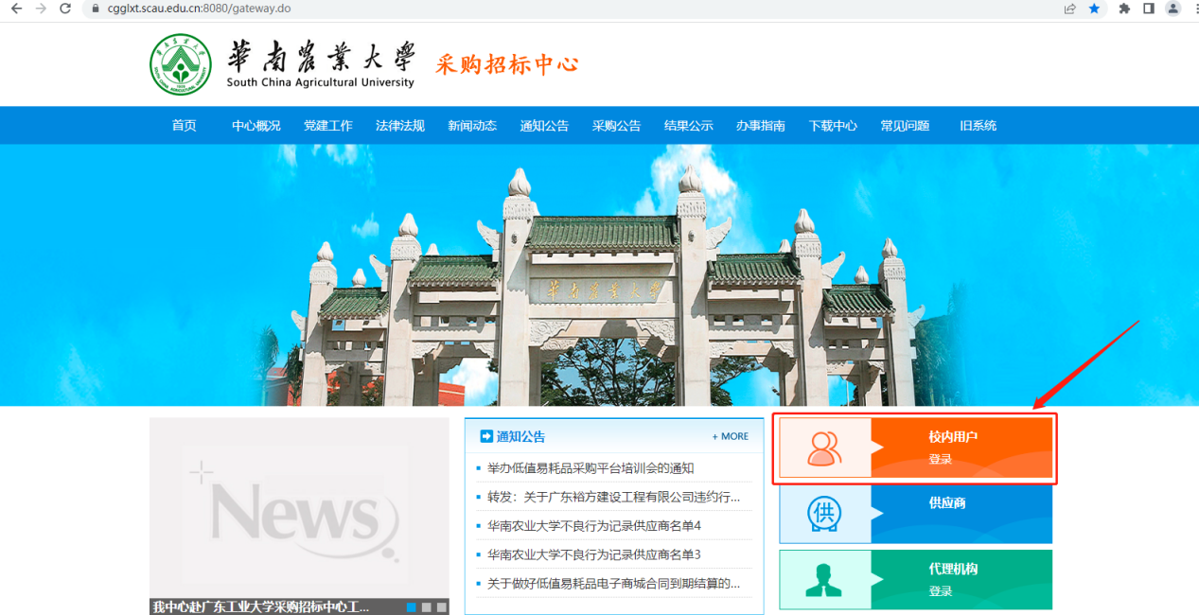

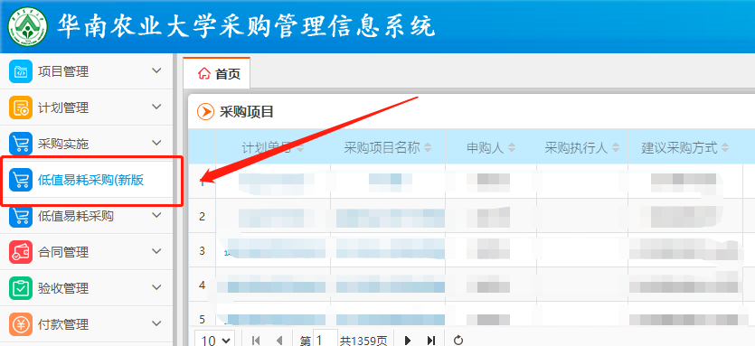

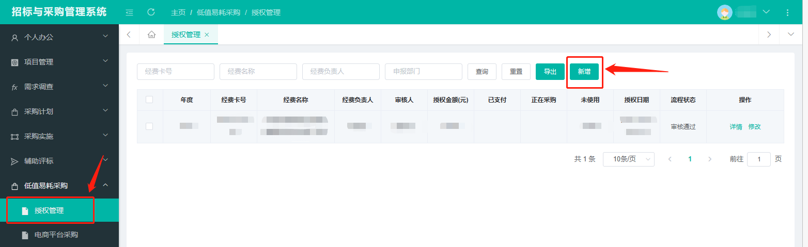

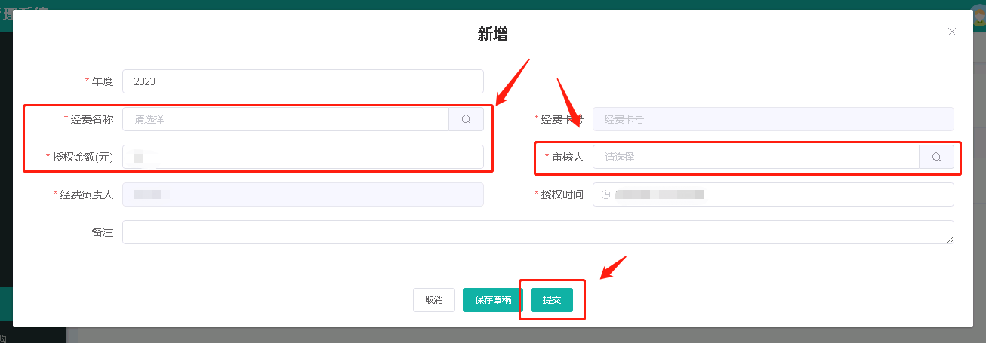

1. **低值易耗品的采购方式**

低值易耗品的采购方式分为电商平台采购和线下采购备案两种方式。

1. **电商平台采购**
2. **电商平台下单**

**采购经办人**点击【电商平台采购】，跳转到低值易耗品采购管理平台，如下图：

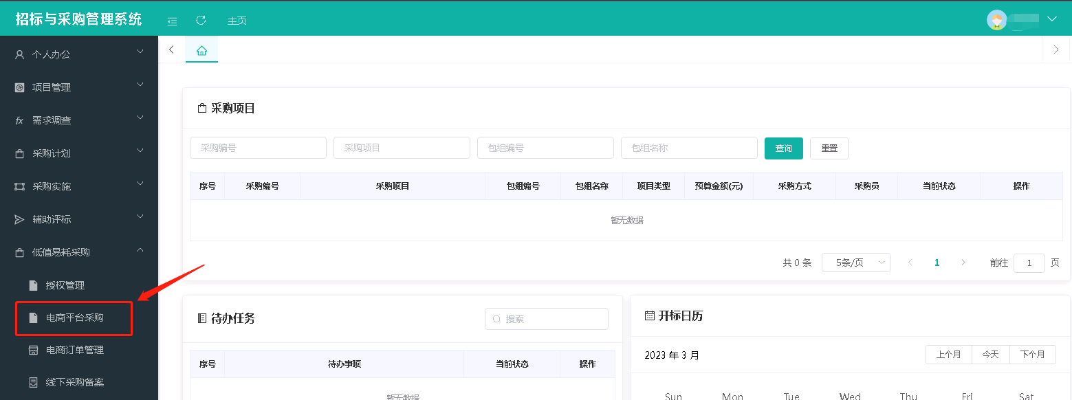

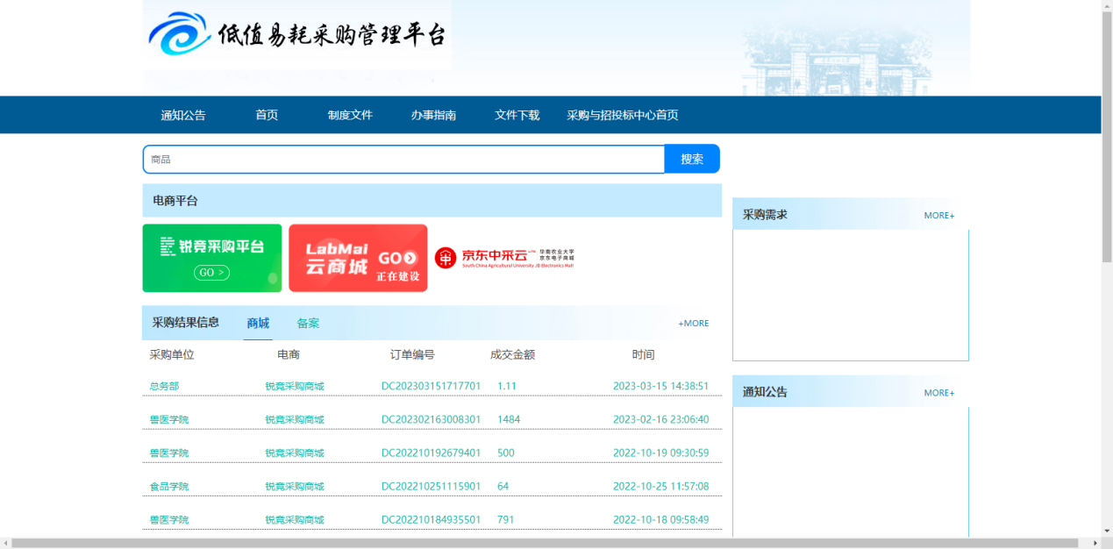

在锐竞采购平台、基理云商城单笔订单金额在5万元以下的采购项目，用户直接在电商平台下单；单笔订单金额在5万元（含）以上、政府采购限额标准以下的采购项目，用户在各电商平台采用竞价方式采购，并登陆学校OA系统起草低值易耗品采购合同。

在京东中采云只采购其自营商品，单笔订单金额在99元以上、不超过5万元的，用户直接在商城下单。

各电商平台操作细节不尽相同，详细内容见各平台操作手册，用户操作时可咨询各平台客服人员（低值易耗品QQ工作群：892793294）。

**特别注意的是，**在京东中采云平台下单后，系统自动将订单推送至管理平台，需要采购经办人到管理平台手动完善订单信息进行提交。

点击“低值易耗采购--电商订单管理”，找到状态为“生成订单”，且订单编号为“DD”开头的订单，点击【登记】。

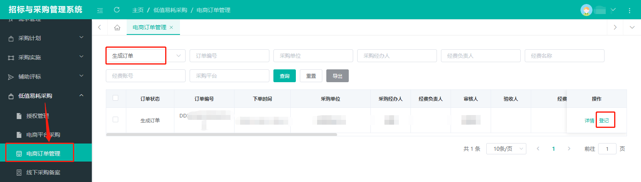

进入订单编辑页面，选择审核人，点击【确定】选用审核人，点击底部的【订单审核】进行提交。

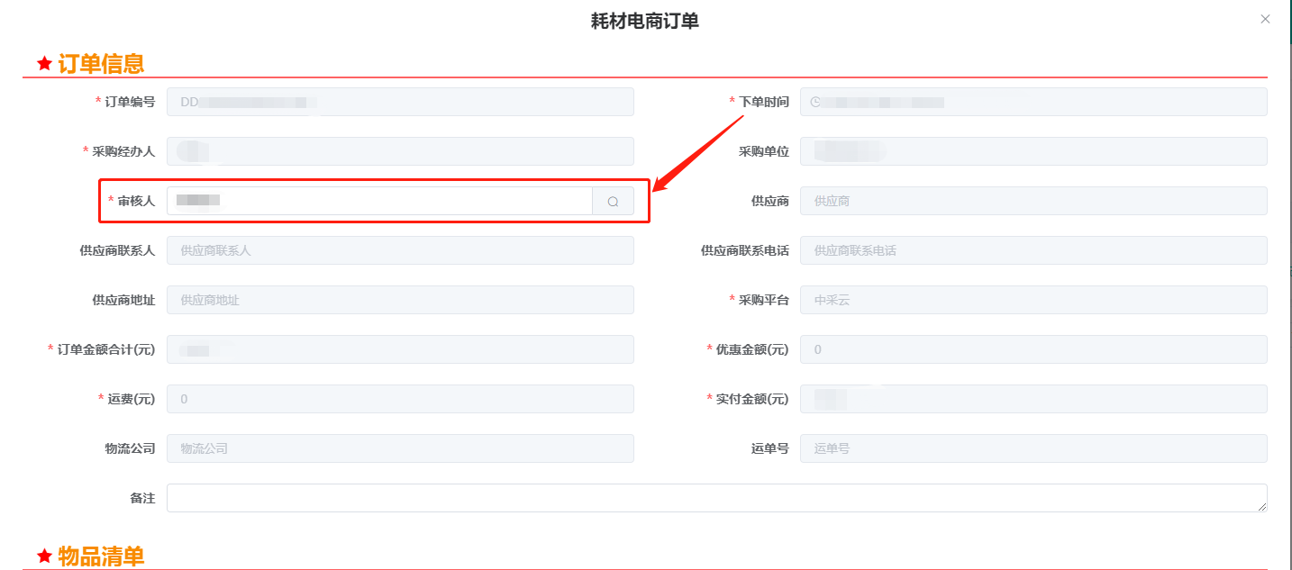

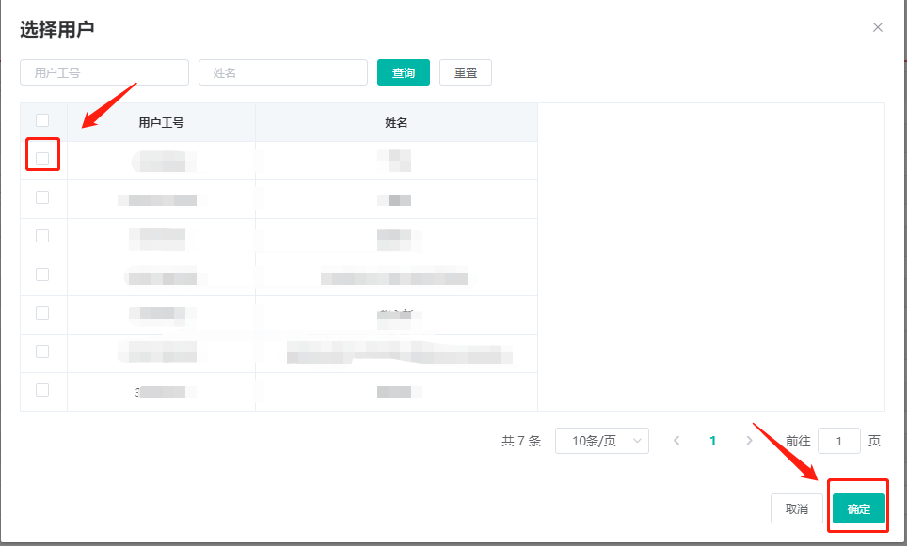

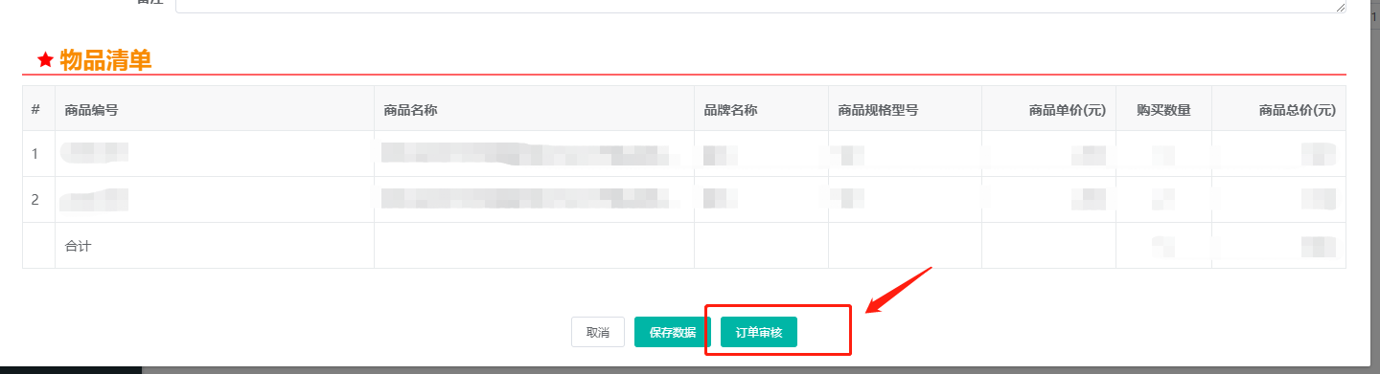

**（二）订单审核**

**审核人**登陆采购系统，对低值易耗品电商平台推送过来的订单进行审核，点击“待办任务”，进入“待办任务”页面，找到对应订单信息，点击【办理】；或者点击“首页“的”待办任务“，点击【审核】。

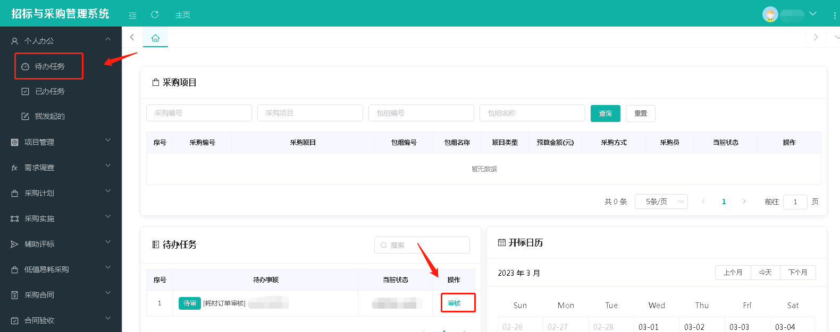

选择审核意见、经济分类、指定验收人、添加经费信息等，选择对应的经费卡，点击【确定】。

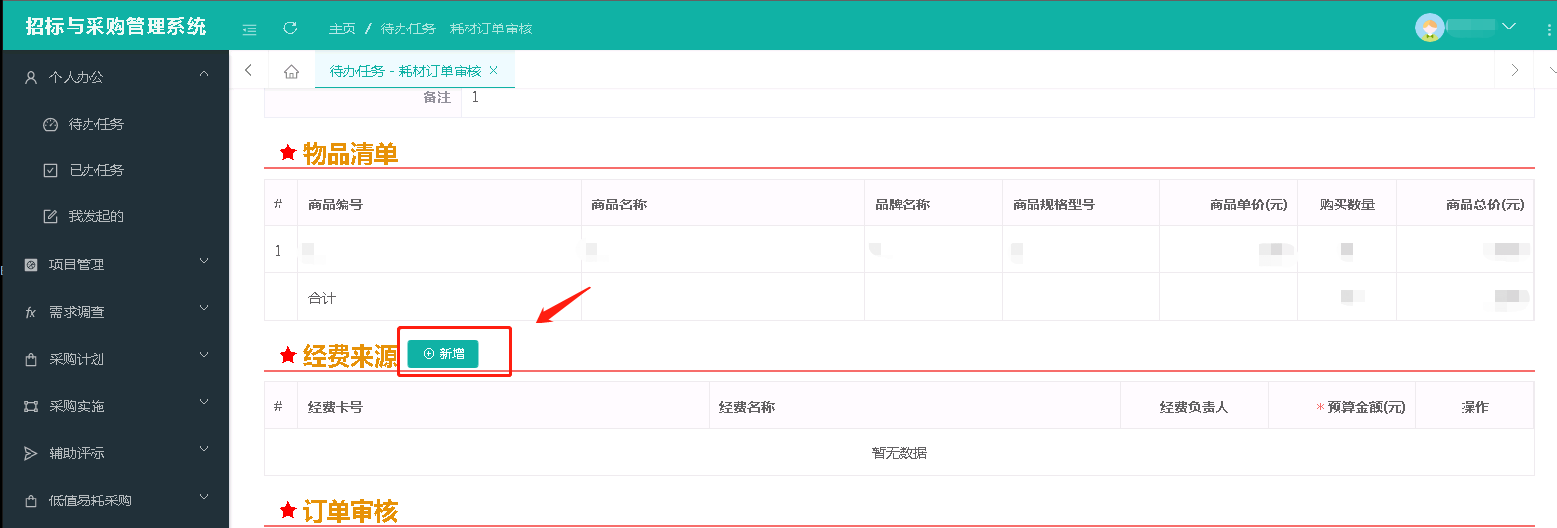

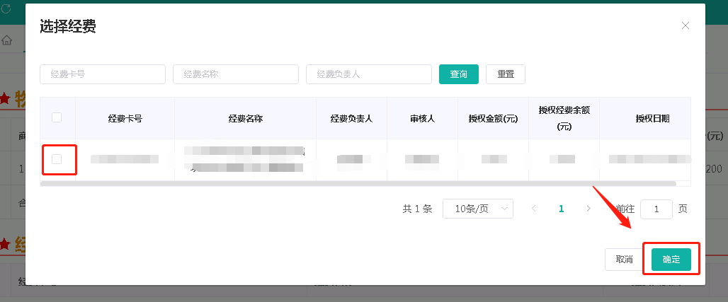

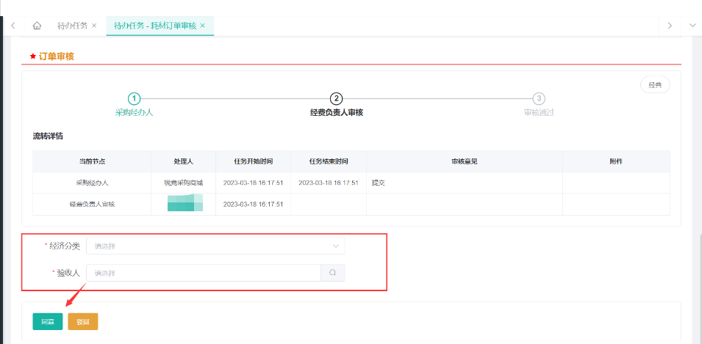

填写分配经费使用的采购金额，点击【确定】。

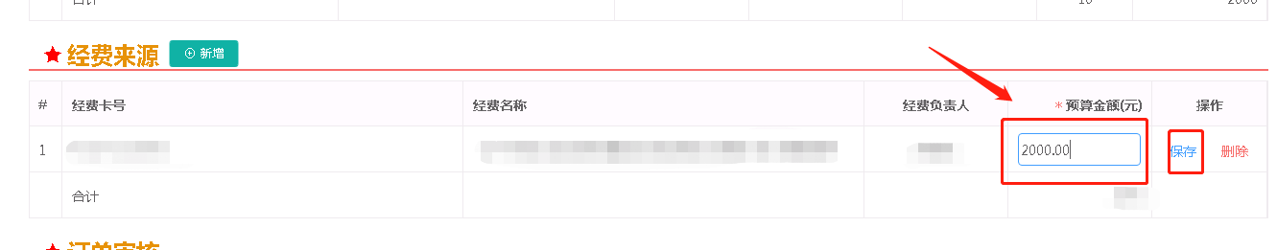

如需多张经费卡支付，可多次添加不同的经费卡：

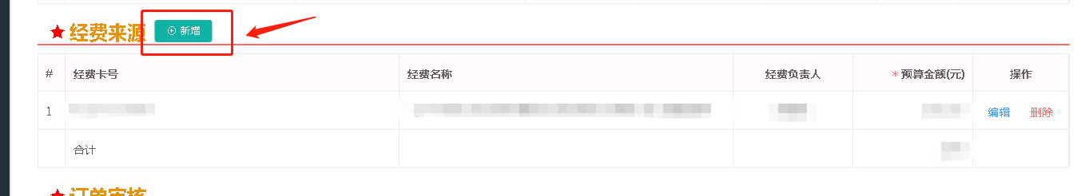

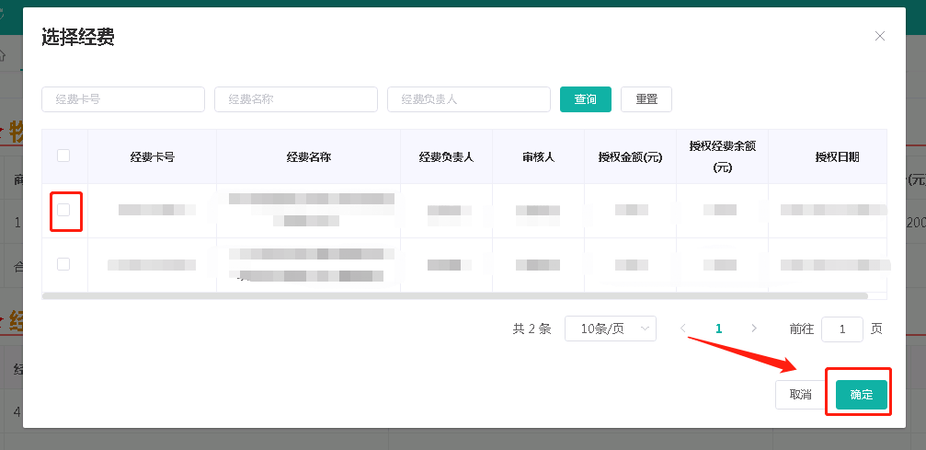

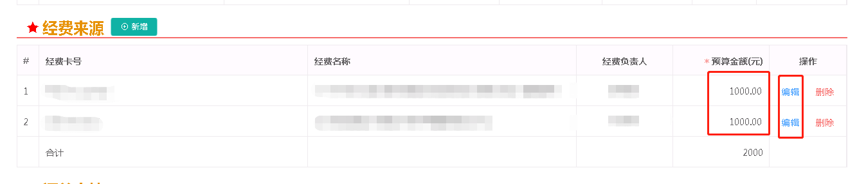

信息完成填写后，点击【同意】，审核后，等待供应商发货。



**（三）验收**

供应商发货、验收人收到货物，**验收人**登录进行验收操作，点击“待办任务”，找到对应订单信息，点击【办理】；或者点击“首页“的”待办任务“，点击【办理】。

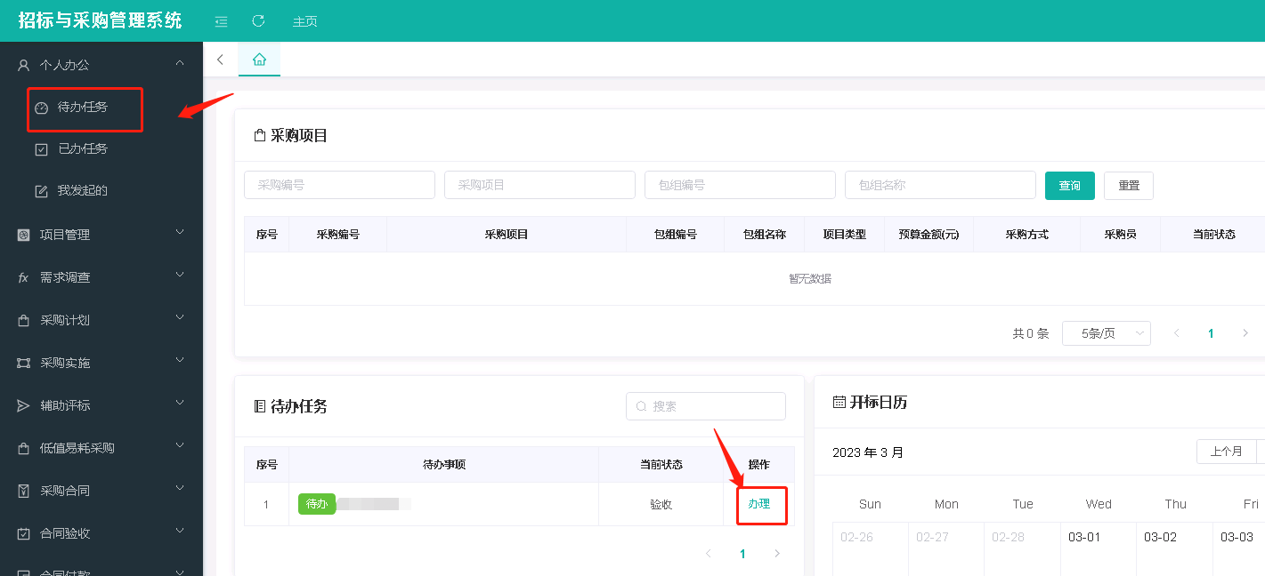

**验收人**上传相关附件，选择是否直接领用出库，点击【下一步：供应商结算】。验收通过后，由供应商填写发票进行结算提交操作。

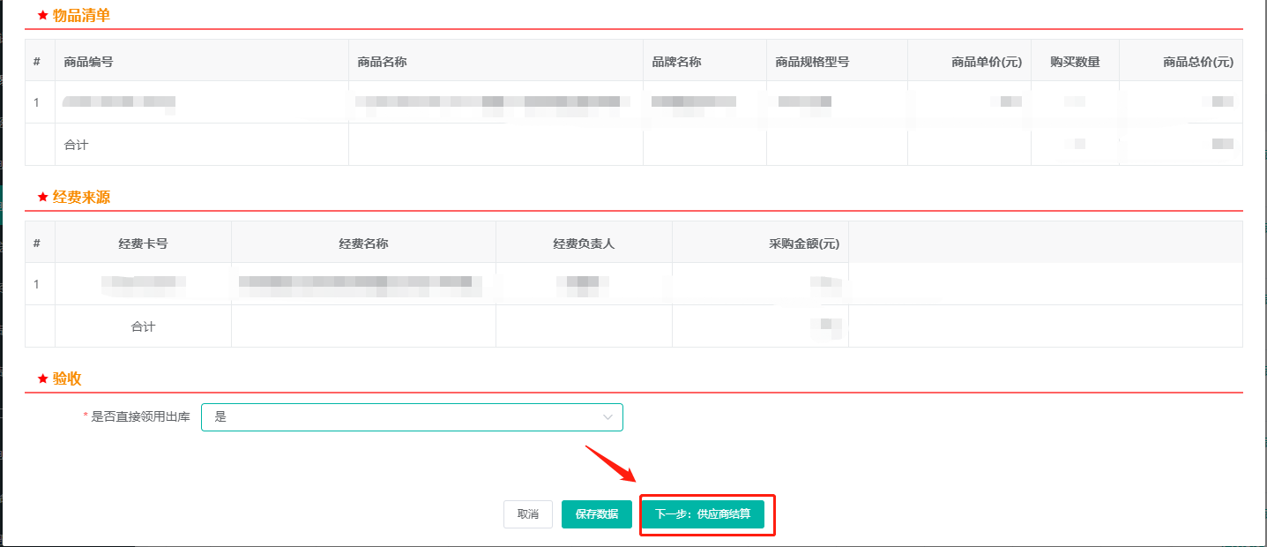

按照《华南农业大学合同管理办法》规定，5万元以上（含5万元）的低值易耗品，应当签订书面合同。请用户填写学校OA仪器设备等货物采购—低值易耗品采购合同模板，经合同管理部门审批，双方盖章后，上传合同扫描件。

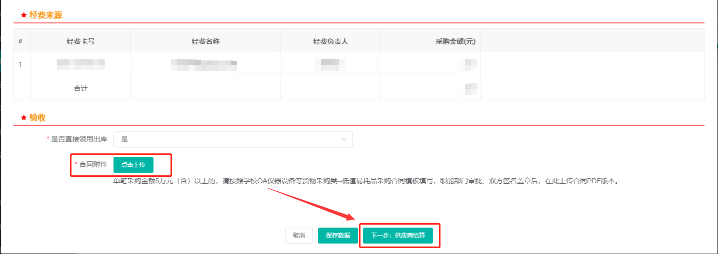

按照《华南农业大学货物验收管理规定（试行）》规定，采购合同金额30万元以上（含30万元）的低值易耗品，用户必须上传职能部门填写的《华南农业大学货物验收报告》。

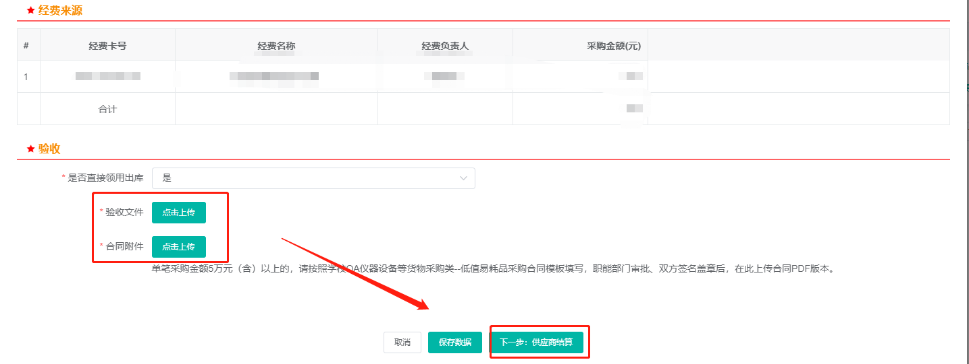

1. **经费变更**

订单状态在供应商结算时，**审核人**可在”电商订单管理“，选择对应的订单点击【经费变更】，点击【新增】，勾选新的经费卡（支持多张经费卡支付功能），点击【确定】；订单状态在结算审核时，则由资产与实验室管理处驳回订单后，再按照上述步骤变更经费。订单驳回通知通过采购招标中心直通车推送，请用户绑定直通车接收信息。

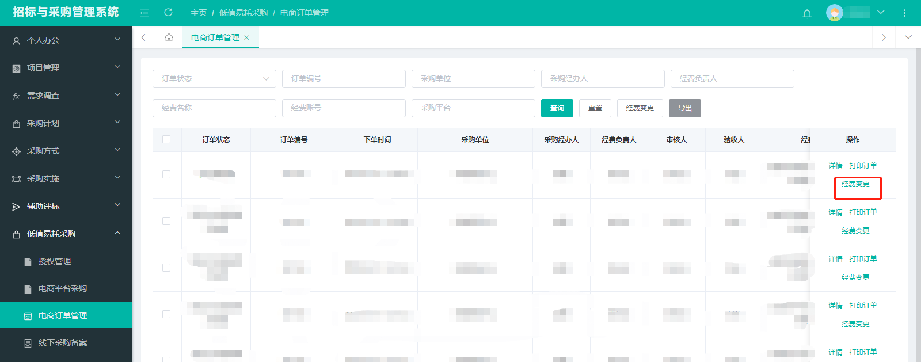

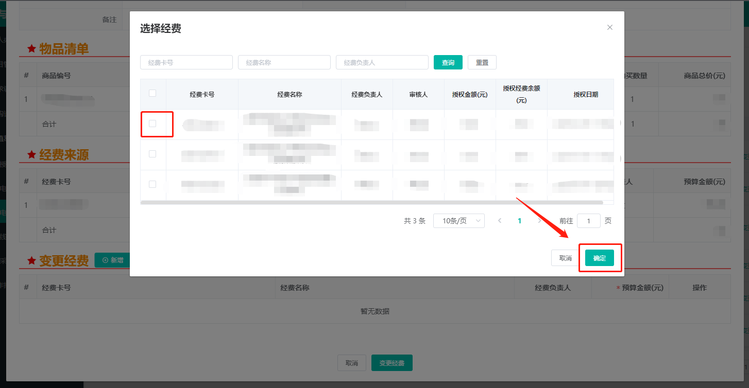

**用户通过电商平台采购的操作流程结束，采购数据自动对接学校财务系统，无需用户报账。**

1. **电商平台采购结算管理（由职能部门操作）**

供应商提交结算单后，会推送到采购系统。职能部门点击“结算管理”，进入“结算管理”页面，勾选需要结算打印的结算单，点击【打印报账单】，系统自动校验发票信息，审核结算单是否有误，自动推送结算单信息到财务，并弹出打印结算单信息页面，进行下载打印pdf文件。

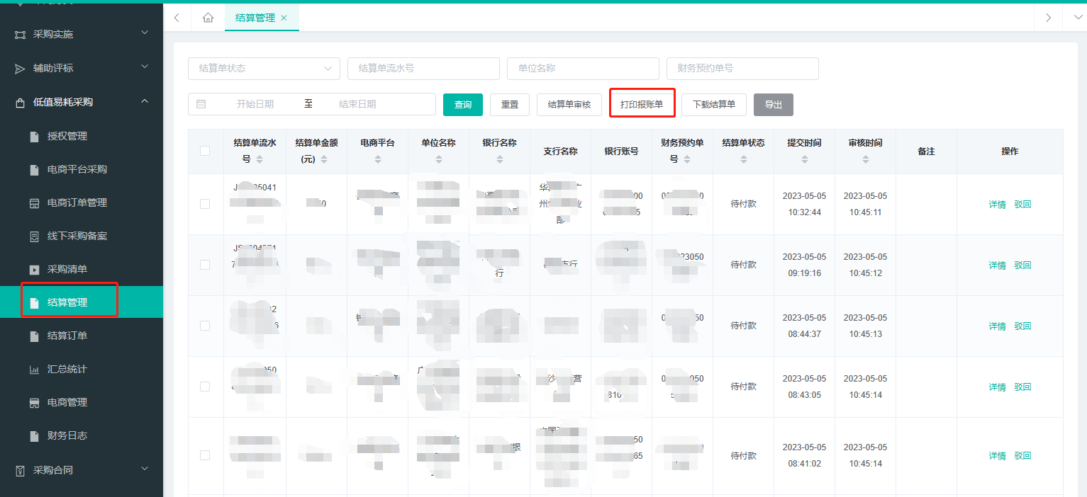

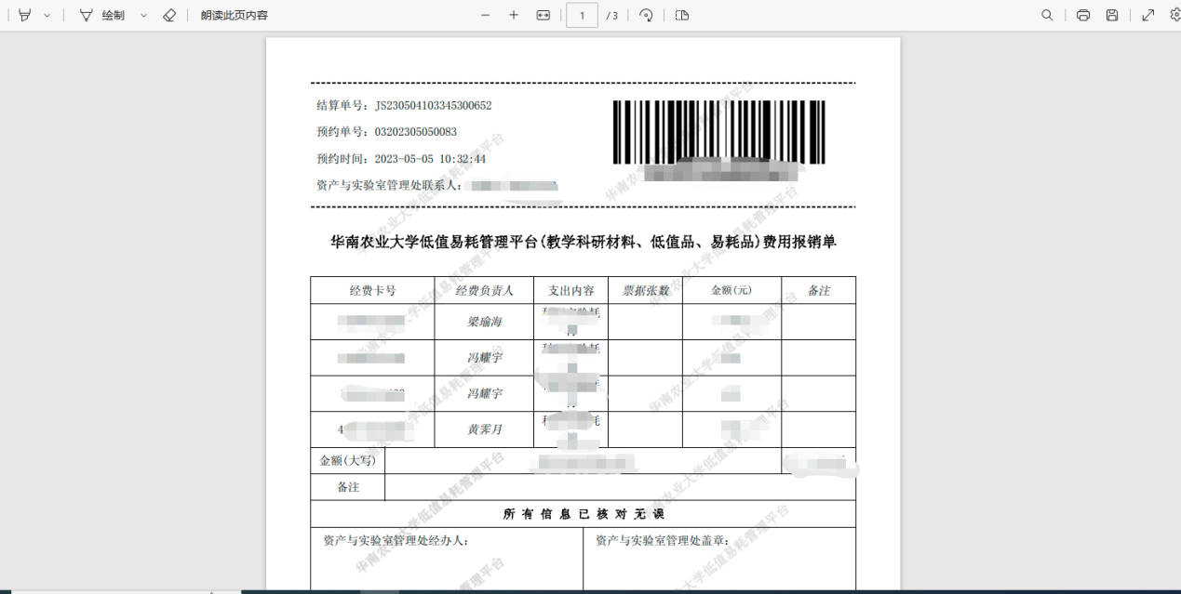

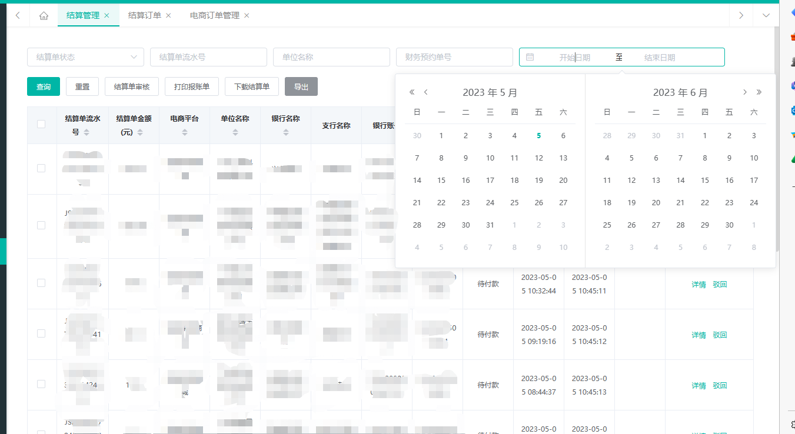

结算管理可以根据审核时间段来进行筛选结算单信息

供应商提交结算单后会进入待报帐状态，职能部门点击结算单审核后提交到财务处审核

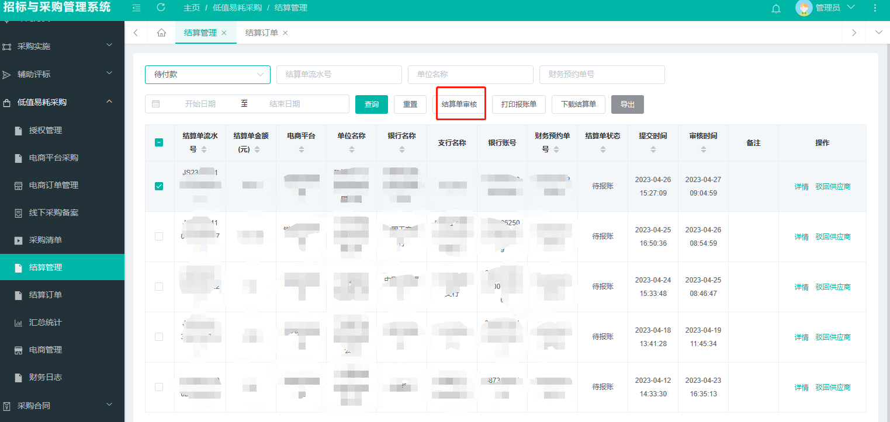

若报账信息错误会被财务处驳回，驳回后结算单状态会变成待驳回状态。

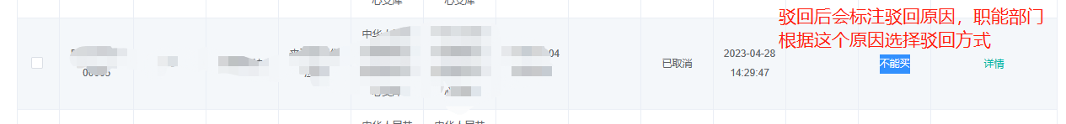

职能部门根据审核备注选择驳回给供应商还是审核人并填写具体原因。

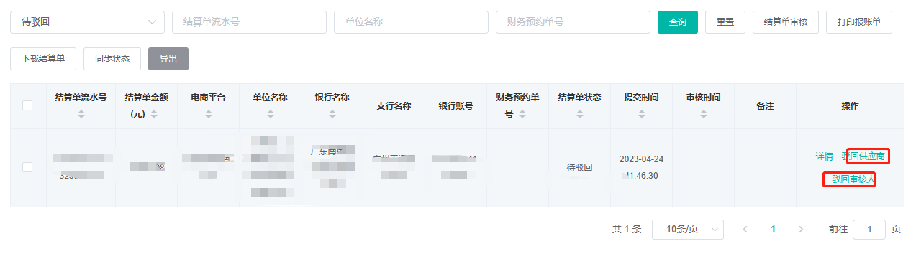

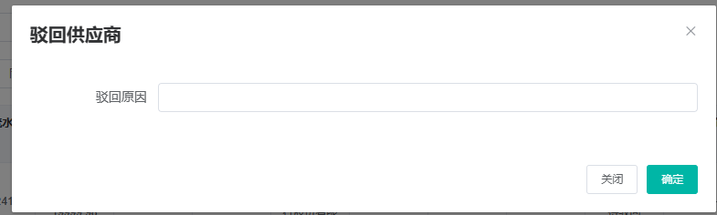

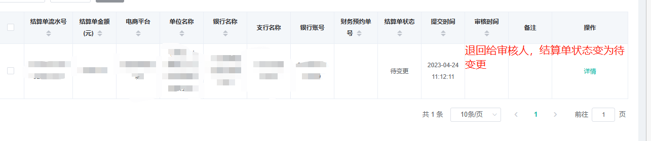

退回给供应商，供应商重新上传结算单

关于京东中采云平台结算单，需要进行手动导入，点击【导入中采云结算单】。

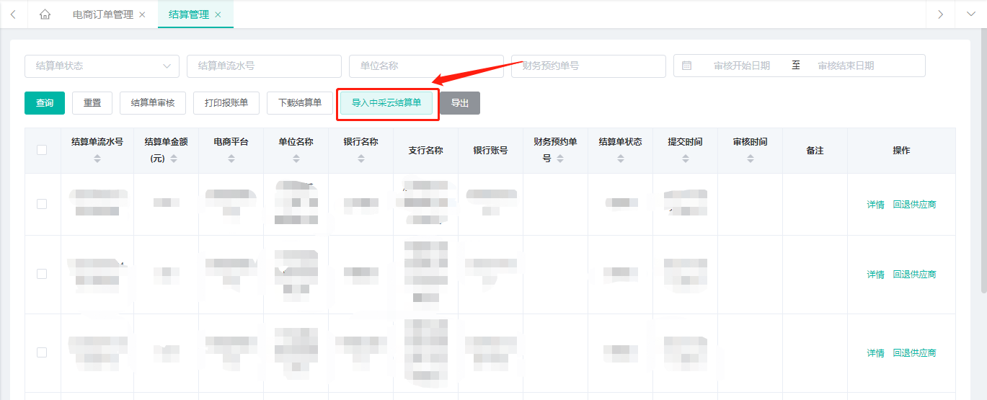

导入订单信息，系统会自动填充结算单信息、订单信息、发票信息。

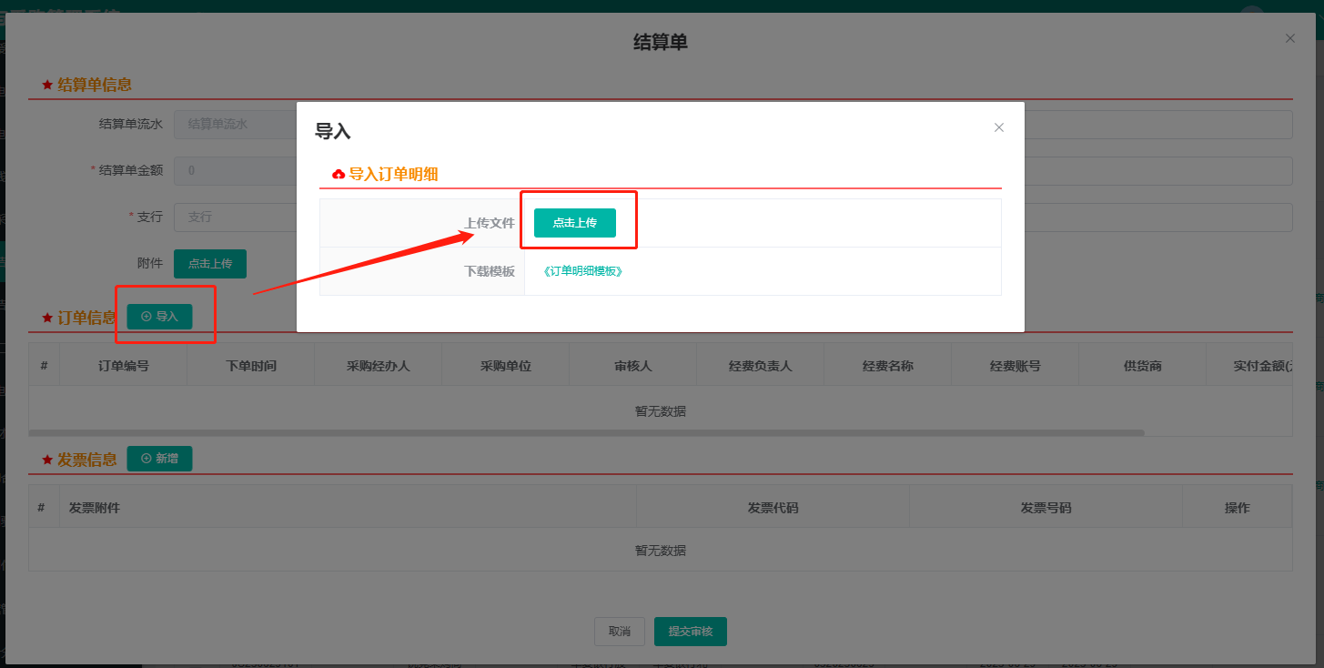

点击发票信息的【编辑】，上传发票附件，最后点击提交审核，推送财务。

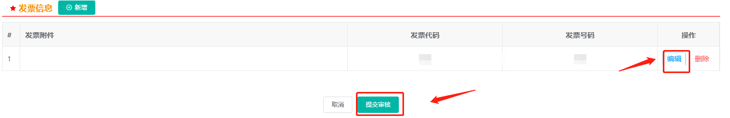

1. **取消采购**

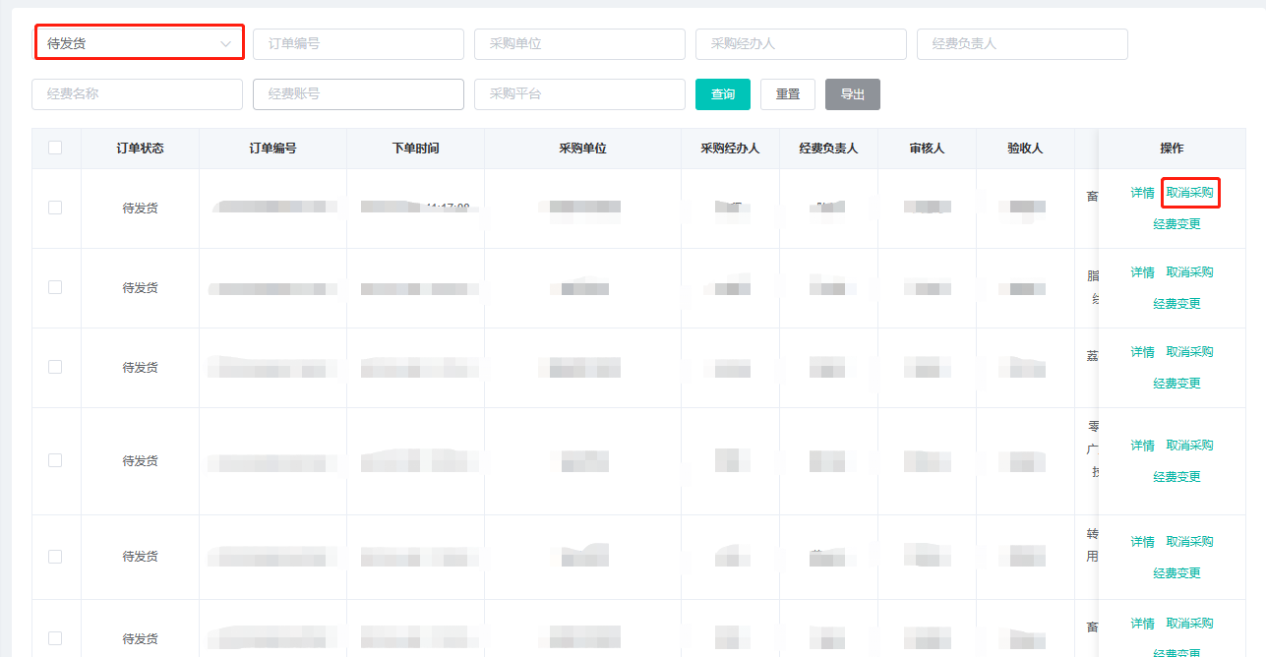

如订单为待发货状态的，**采购人**可以选择【取消订单】，并填写具体原因后状态到待取消，供应商端审核通过后方可取消。

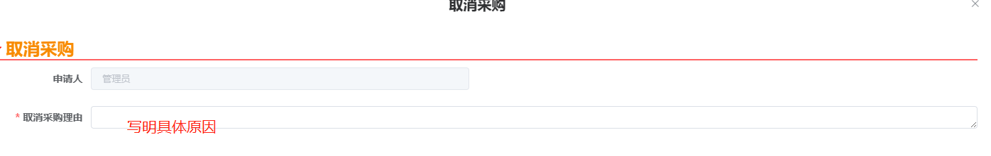

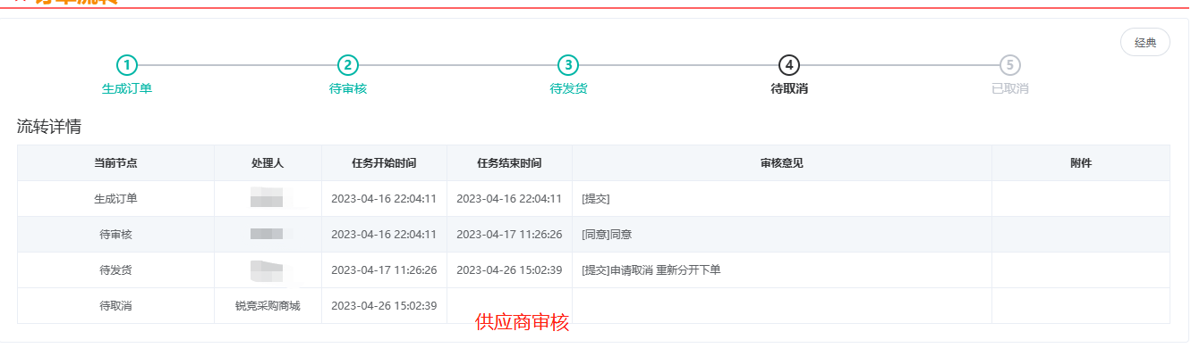

关于京东中采云平台的订单取消操作需要到中采云平台进行，详见京东中采云操作手册。

1. **商品退货**

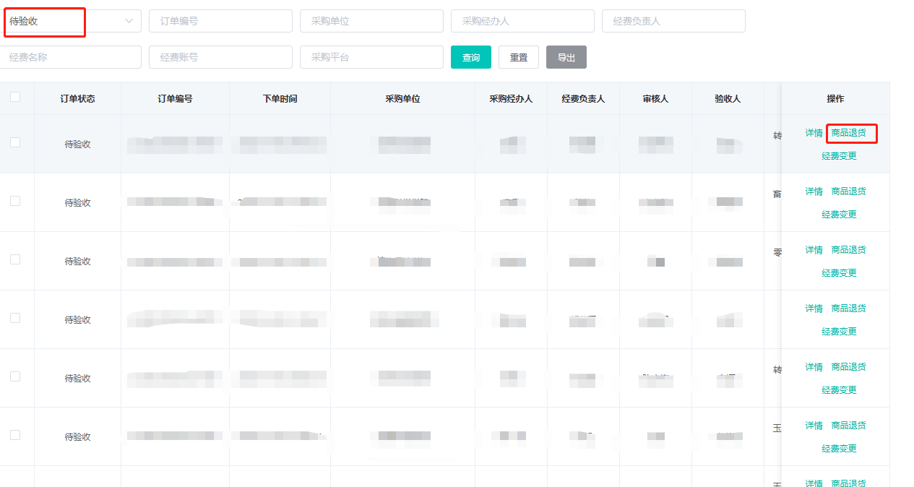

如订单为待验收状态的，**采购人**可选择【商品退货】，填写具体原因后状态到待退货，供应商端审核通过后方可进行退货操作。

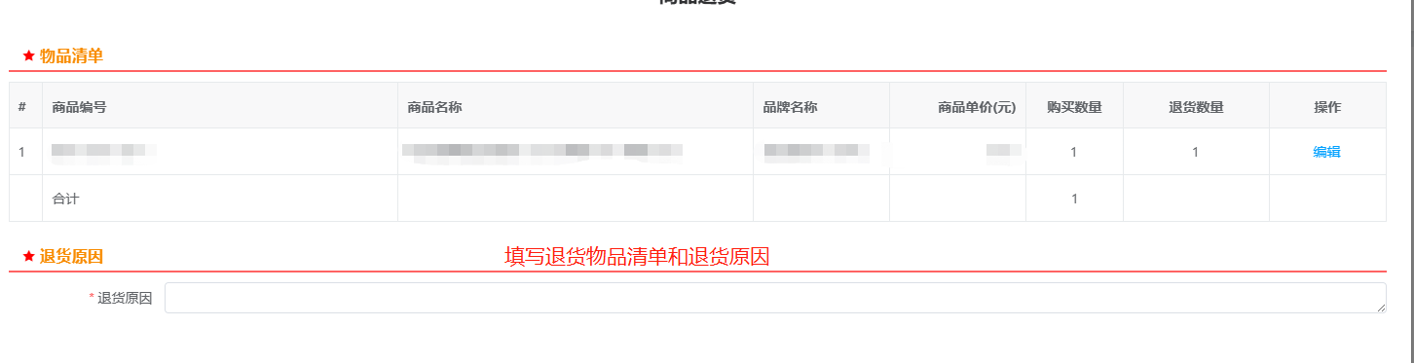

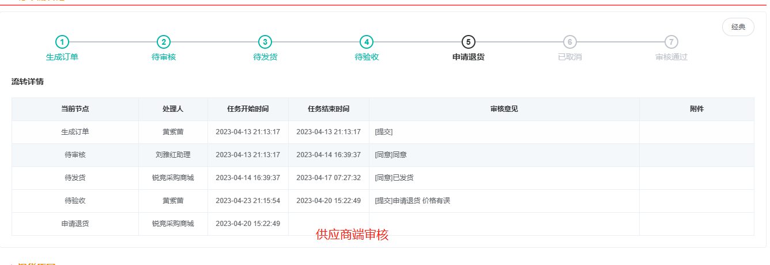

关于中采云平台的订单售后操作需要到中采云平台进行，详见京东中采云操作手册。

关于基理平台的订单售后操作需要到基理平台进行，详见基理云商城平台操作手册。

1. **线下采购备案**

**线下采购备案分为直接填写备案信息和填报采购计划两种方式。**

1. **直接填写备案信息**

如学校电商平台上无同种品牌规格型号的商品出售或同种品牌规格型号商品的价格高于线下价格的，且单笔采购金额在10万元以下的，经经费负责人授权、审核人审核后（授权管理参考电商采购授权操作），**采购经办人**进行备案操作。点击“线下采购备案”，点击【新增】：

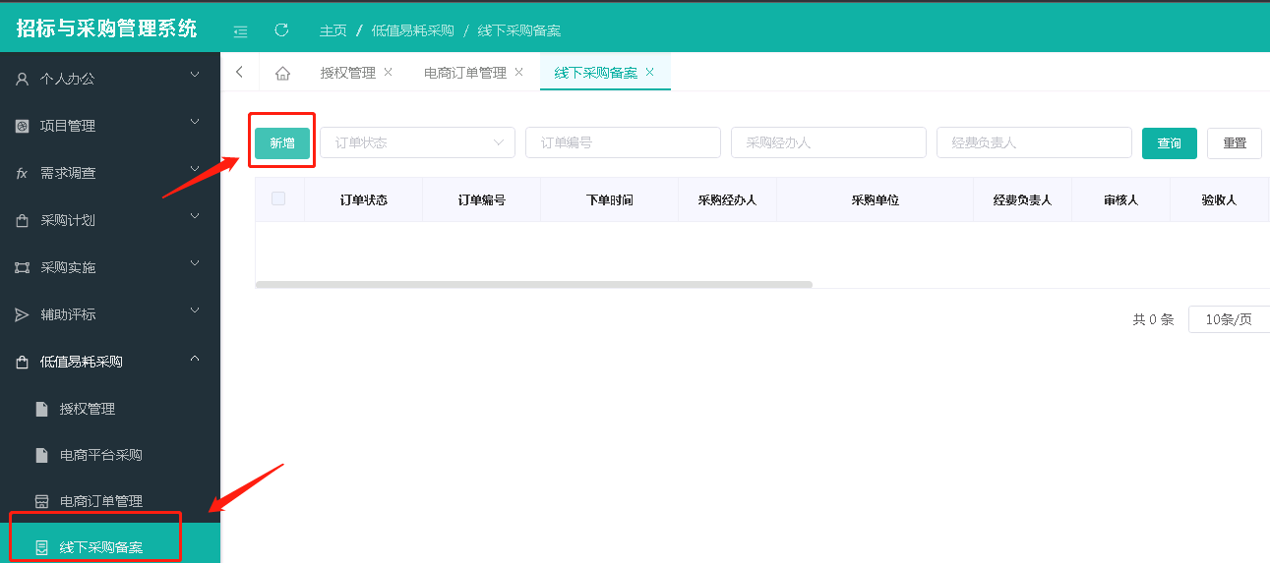

进入新增备案页面，填写订单基本信息：

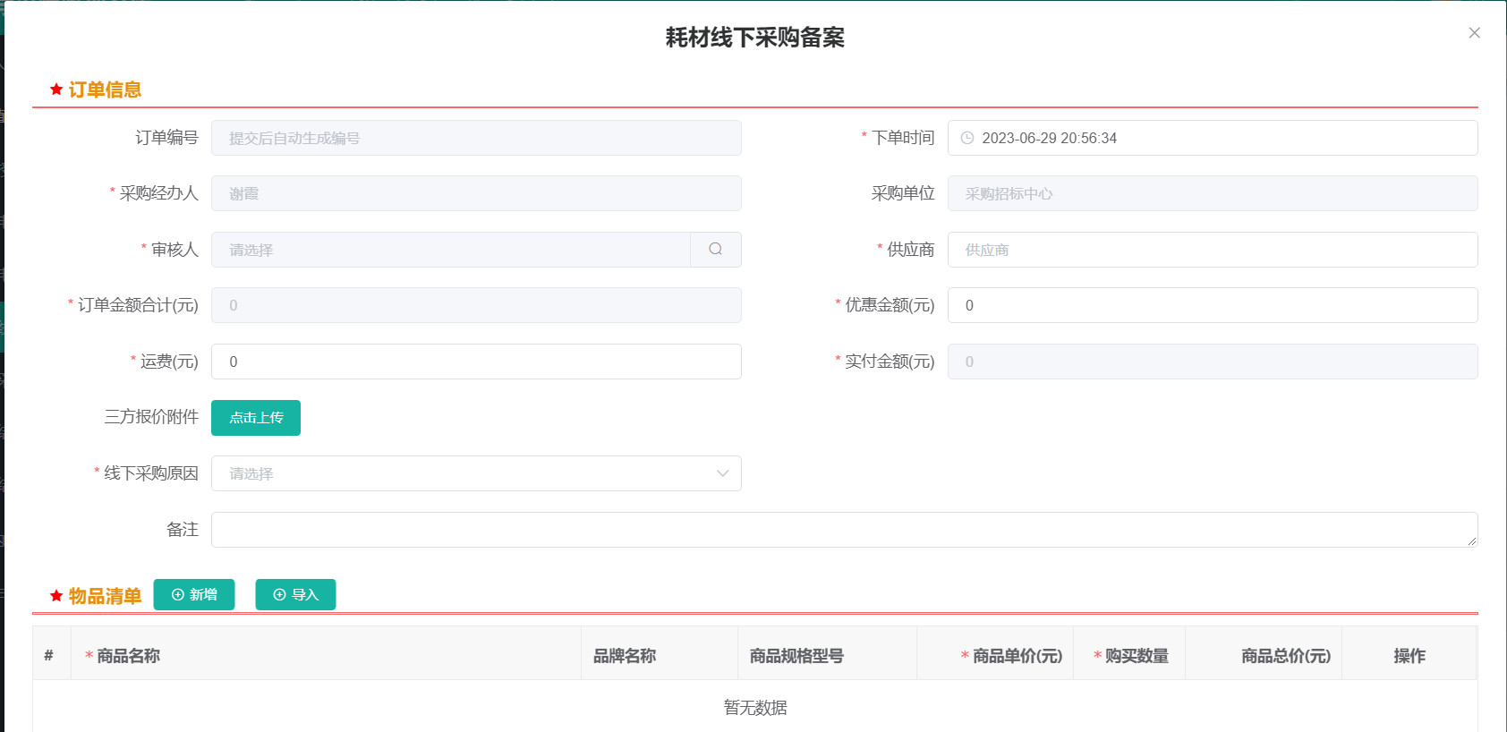

下方添加物品清单，点击【新增】，填写物品信息，点击【下一步：订单审核】。

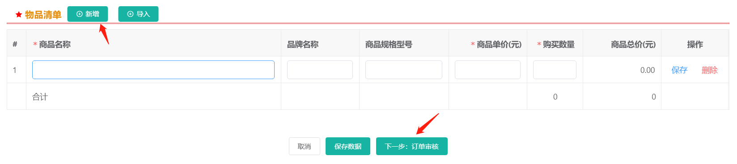

1. **审核人审核及验收人验收**

提交至**审核人**审核，审核后由**验收人**验收（参照电商采购中的订单审核、验收管理操作）：



1. **经费变更**

线下备案登记订单，在验收前，可由**审核人**做变更操作，详情请参考电商采购的经费变更操作。

1. **打印结算单**

操作完成订单审核、验收流程后，点击“线下采购备案”，进入“所有订单”页面，找到对应的备案记录，**采购经办人**点击【打印结算单】，确认信息无误后，下载打印pdf文件，由用户到财务结算报销。

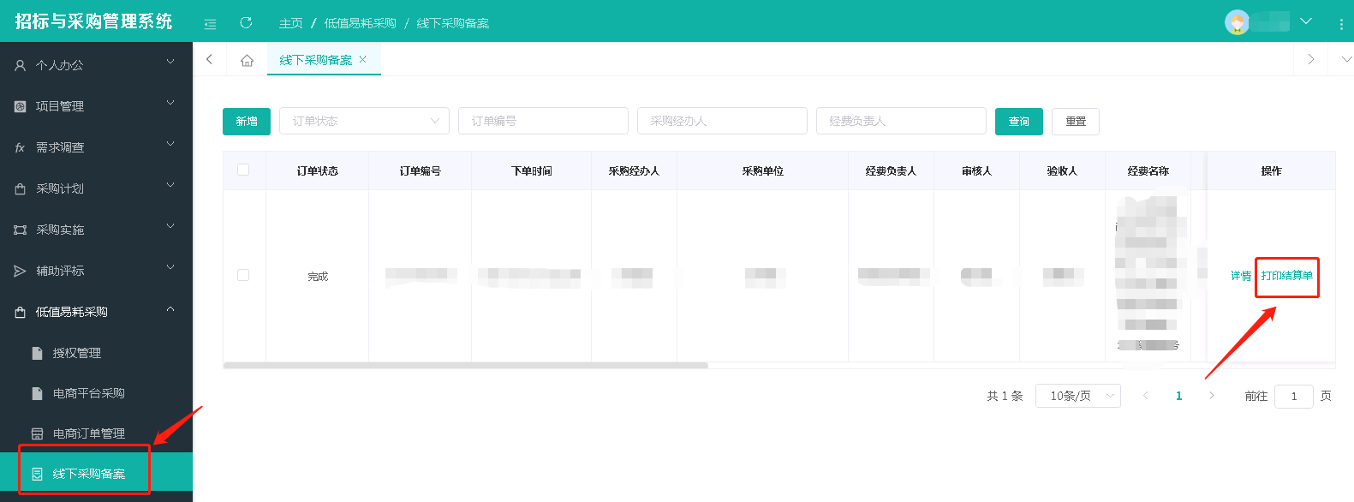

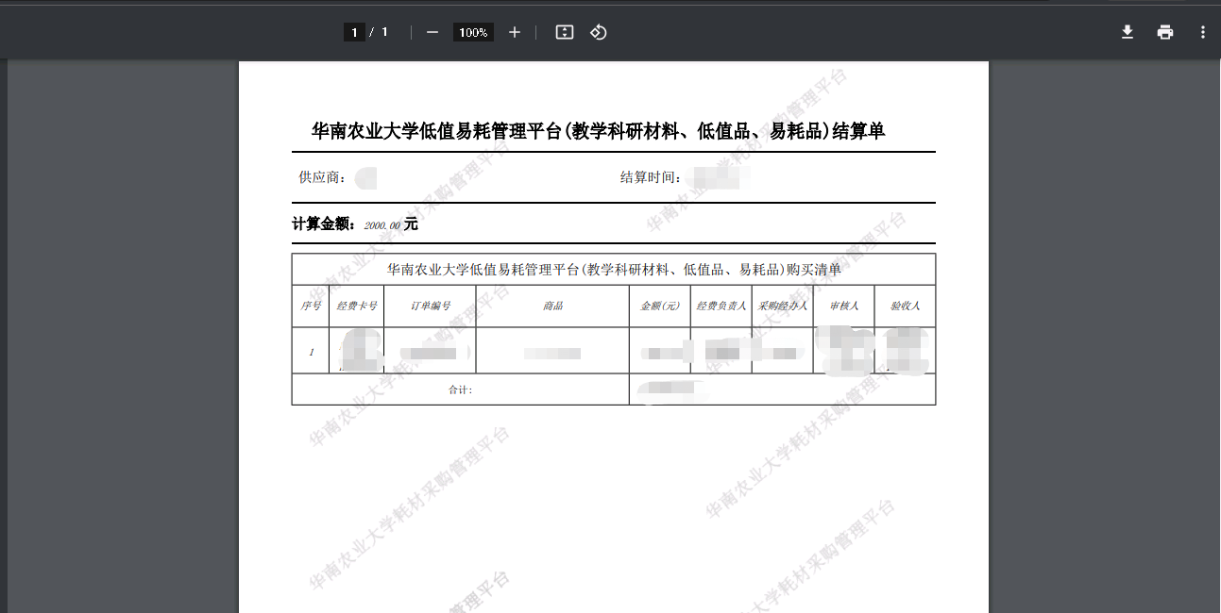

1. **填报采购计划**

单笔采购金额10万元（含）以上的采购项目，须登录学校采购管理系统填写采购项目和采购计划，流程与采购仪器设备流程一致。

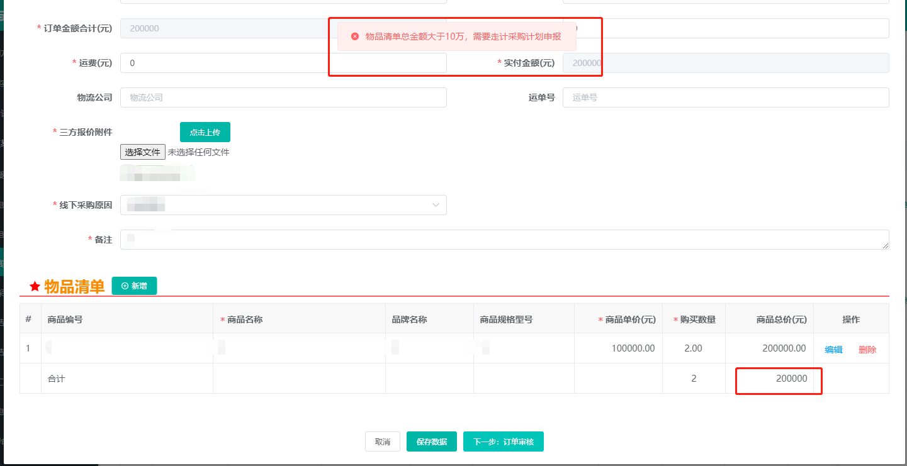

点击“计划管理”-“采购计划申报”，点击【低值易耗品采购计划】，进入信息填报页面，按照要求填写提交。

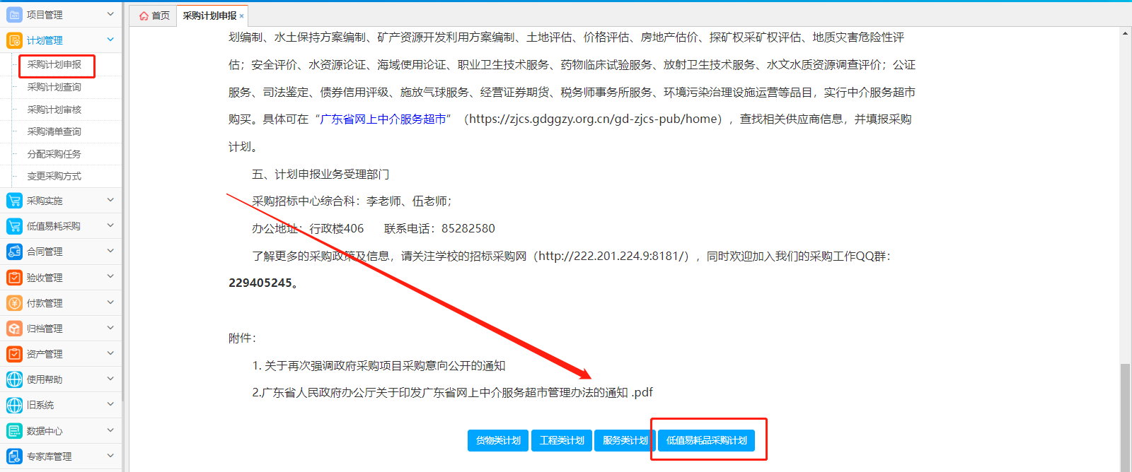

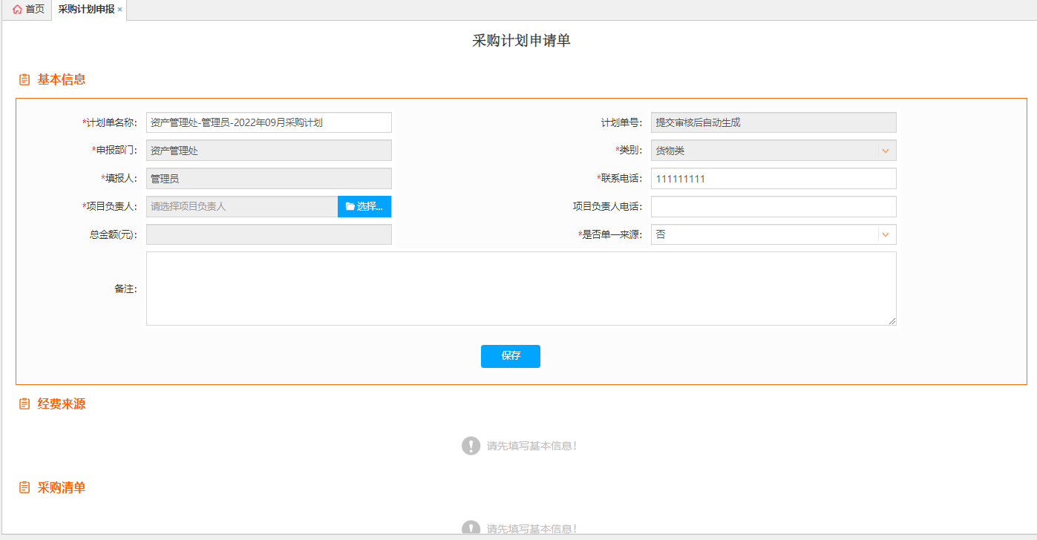

1. **导出采购清单**

**经费负责人、审核人**可在采购清单模块，根据条件查询搜索，导出采购清单。

